|  |  |  |  |  |  |
| --- | --- | --- | --- | --- | --- |
| **주차** | 41주차 | **기간** | 2025.03.31  ~2025.04.06 | **지도교수** |  |
| 이번주 한일 요약 | 경찰 AI 작성, 상체조절, Aim시 카메라 Pitch조절 | | | | |

- 경찰 AI

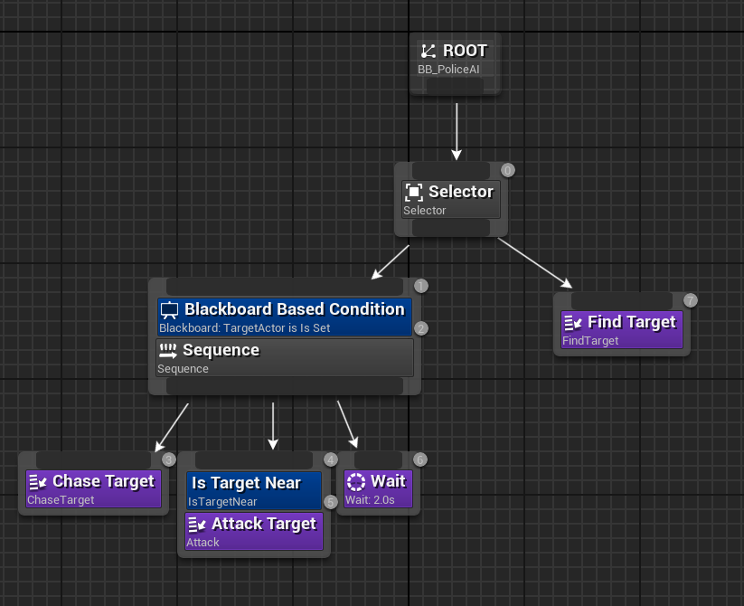

경찰AI의 캐릭터와 컨트롤러를 만든 후 Task를 작성하여 경찰 AI를 작성하였습니다.  
PoliceAICharacter - 시야 설정 및 Task관리  
AI_PoliceAIController - BT실행 및 블랙보드  
Task - BTTask_FindTarget, BTTask_Attack, BTTask_ChaseTarget  
Decorator - BTDecorator_IsTargetNear

- AI캐릭터 및 컨트롤러

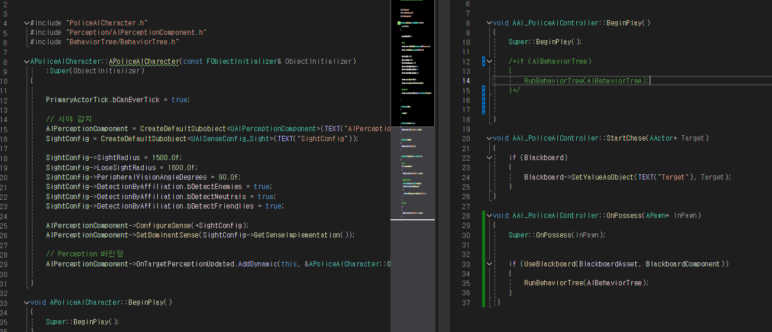

- Find Target

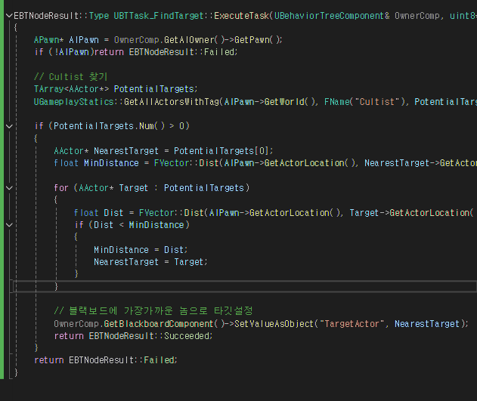

- 액터들 중 Cultist들을 찾아 가장 가까운 Cultist를 타깃으로 설정

- IsTargetNear

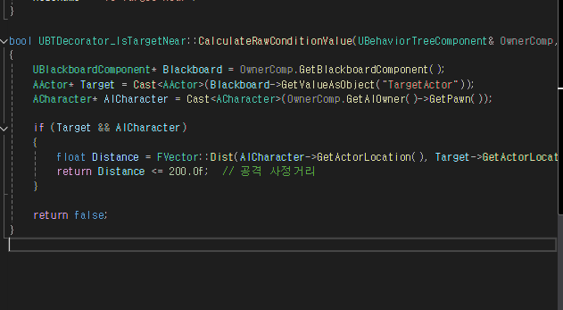

- 공격 사정거리안에 타깃이 있는지 확인하는 AttackTarget의 데코레이터

- AttackTarget

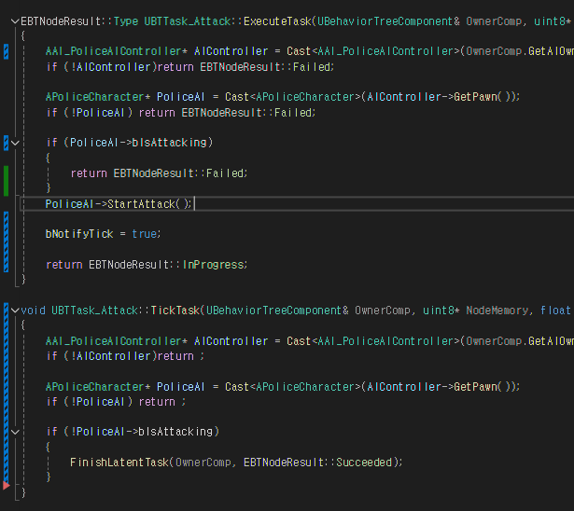

- Police의 공격을 호출. Task꼬임 및 정상작동을 위하여 위와같이 작성.  
이미공격중 - return / 호출->InProgress / 공격이 끝나 공격중이아님->Succeeded

- 상체조절

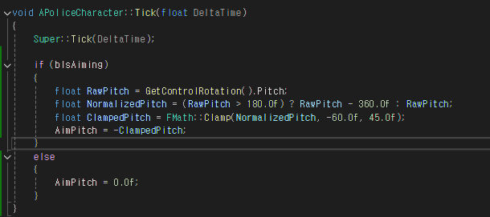

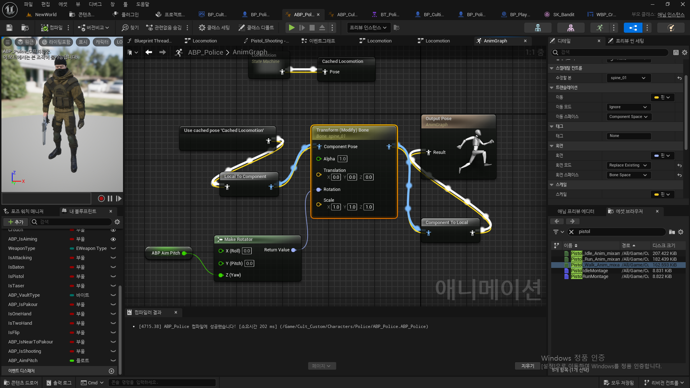

Aim시 Pitch를 할당하도록 하여 그것을 ABP에서 상체 뼈의 회전과 연동

컨트롤러의 Pitch값 가져와 -> -180~180으로 정규화(아래를 볼때는 음수로) -> 과한회전 방지  
그 후 ABP 에서 modify bone노드에 aimpitch를 rotation에 적용

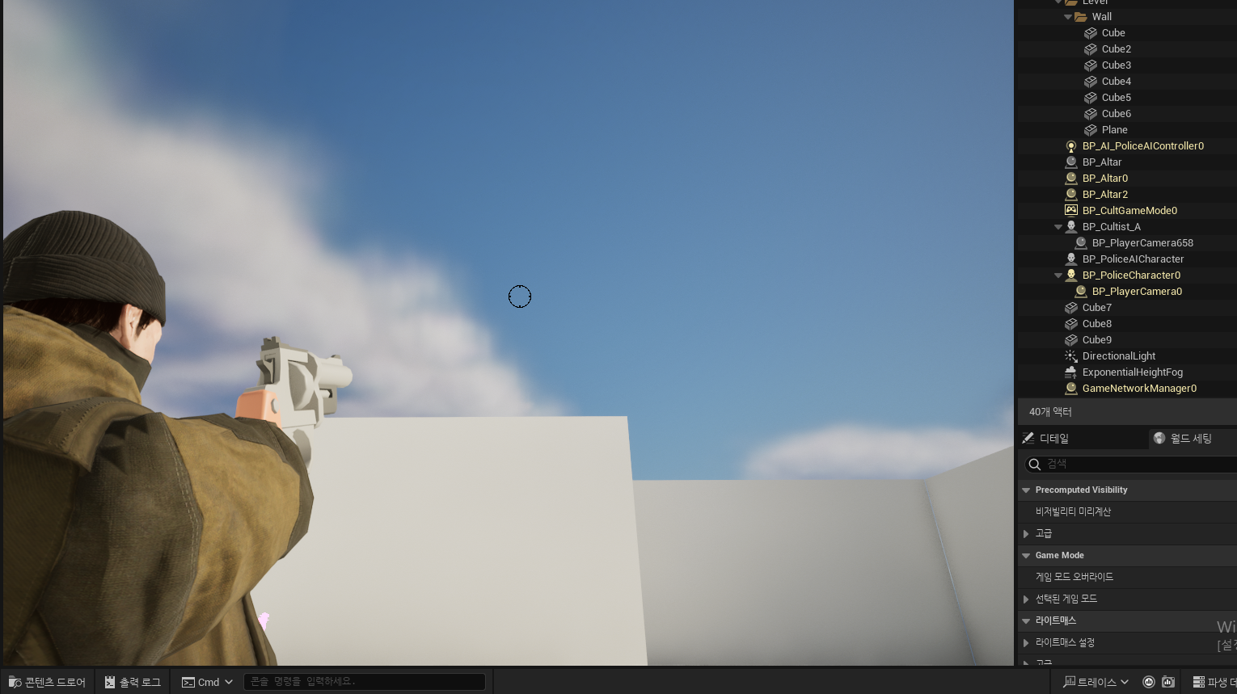

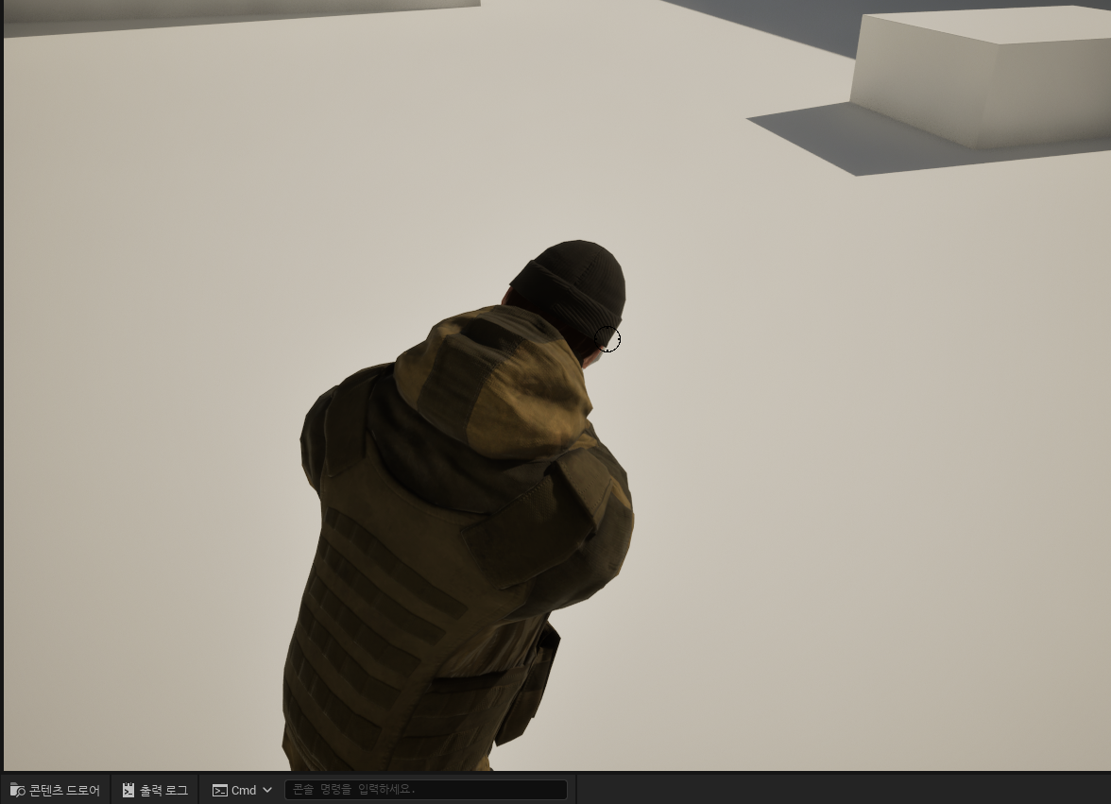

|  |  |  |  |
| --- | --- | --- | --- |
| **문제점 정리** |  | | |
| **해결방안** |  | | |
| **다음주차** | 42주차 | **다음기간** | 2025.04.07  ~2025.04.13 |
| **다음주 할일** |  | | |
| **지도 교수**  **Comment** |  | | |